EDEX ARTS VISUELS
Cours 2

Découvrir les principes du montage
1. L'effet Koulechov

1 2 3
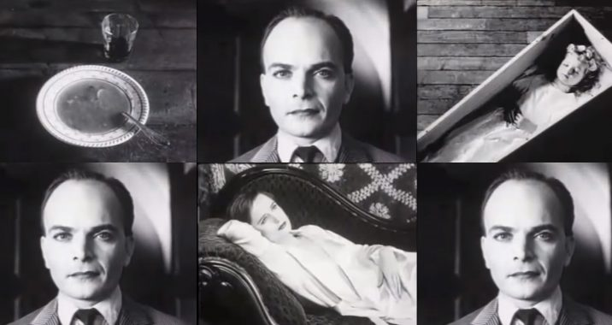
En associant les deux photogrammes verticalement, quelles associations d'idées vont naître?

Couple 1:
Couple 2:
Couple 3:

L’invention, autour de 1900, du découpage permit au récit cinématographique naissant d’échapper au plan unique. Il fut rapidement évident que la succession de plans différents pour raconter une histoire ne relevait pas du simple collage, qu’un plan, tel une pièce de puzzle, était neutre, n’avait pas de sens propre, et n’existait qu’en fonction des plans le précédant et lui succédant.

L'effet Koulechov met en évidence l'influence du plan précédent sur le plan qui lui succède et en retour l'influence de ce plan sur le précédent qui permettent de créer des associations d'idées. C'est un des principes du découpage des plans et du montage.

2. Le montage alterné
Extrait de Pale Rider, de Clint Eastwood, 1981, Séquence d'ouverture

-Quels sont les deux espaces qui alternent?

-Comment le montage crée-t-il un lien entre les deux espaces?

- Quel est le principe du montage alterné?

3. Le montage parallèle
Extrait du générique de Les Temps modernes de Chaplin,

https://youtu.be/uXosHA0UIx8

Expliquez le procédé de montage utilisé.

Exercice: Un homme rencontre son ennemi par hasard.
Créez 10 vignettes qui illustrent la situation.
Groupe 1: utilisez le principe du montage alterné
Groupe 2: utilisez le principe du montage parallèle

